國立臺北商業大學

資 訊 管 理 系

113資訊系統專案設計

**系統手冊**



**組 別：第113506組**

**題 目：SilverEase**

**指導老師：蘇建興老師**

**組 長：10956022 鄭佳宜**

**組 員：10956007 陳家寧 10956014 周東圻**

**10956025 陳 暄 10956048 陳姸甄**

**中華民國113年05月27日**

**目錄**

第一章 前言 1

1-1背景介紹 1

1-2 動機 2

1-3 系統目的與目標 3

1-4 預期成果 3

第二章 營運計畫 4

2-1 可行性分析 4

2-1-1 操作可行性 4

2-1-2 技術可行性 4

2-1-3 時程可行性 5

2-2 商業模式－Business model 5

2-3 市場分析STP 6

2-3-1 區隔市場 Segmenting 6

2-3-2 目標市場 Targeting 6

2-3-3 市場定位 Positioning 6

2-3-4 相關系統比較 7

2-4 競爭力分析(SWOT-TOWS) 8

第三章 系統規劃 9

3-1 系統架構 9

3-2 系統軟、硬體需求與技術平台 9

3-3 開發標準與使用工具 10

第四章 專案時程與組織分工 11

4-1 專案時程 11

4-2 專案組織與分工 12

第五章 需求模型 14

5-1 功能分解圖（Functional decomposition diagram） 14

5-2 需求清單 15

5-2-1 功能性需求 15

5-2-2 非功能性需求 15

第六章 程序模型 16

6-1資料流程圖(Data flow diagram) 16

6-2程序規格書(Process specification) 21

第七章 資料模型 24

7-1實體關聯圖(Entity relationship diagram) 24

7-2資料字典(Data dictionary) 24

第八章 資料庫設計 25

8-1資料庫關聯圖 25

8-2表格及其 Meta data 25

**圖目錄**

圖1-1-1、人口年齡重要指標 1

圖1-2-1、獨居長者示意圖 2

圖1-3-1、緊急求救示意圖 3

圖2-3-2-1、僅老年人口居住宅數 6

圖3-1-1、系統架構 9

圖5-1-1、功能分解圖 14

圖6-1-1、系統環境圖 16

圖6-1-2、DFD圖0 17

圖6-1-3、DFD圖1 18

圖6-1-4、DFD圖2 18

圖6-1-5、DFD圖3 19

圖6-1-6、DFD圖3.1 20

圖7-1-1、實體關聯圖 24

圖8-1-1、資料庫關聯圖 25

**表目錄**

表2-1-1、操作可行性 4

表2-1-2、技術可行性 4

表2-1-3、時程可行性 5

表2-2-1、商業模式九宮格 5

表2-3-4-1、相關系統比較 7

表2-4-1、競爭力分析(SWOT-TOWS) 8

表3-2-1、系統軟、硬體需求與技術平台 9

表3-3-1、開發標準與使用工具 10

表4-1-1、專案時程 11

表4-2-1、專案組織與分工 12

表4-2-2、專題成果工作內容與貢獻度表 13

表5-2-1-1、功能性需求敘述 15

表6-2-1、程序規格書－求救 21

表6-2-2、程序規格書－傳送通知 21

表6-2-3、程序規格書－即時影像 21

表6-2-4、程序規格書－定位資料 21

表6-2-5、程序規格書－設定 21

表6-2-6、程序規格書－身分設定 21

表6-2-7、程序規格書－裝置設定 22

表6-2-8、程序規格書－排程及通知 22

表6-2-9、程序規格書－排程設定 22

表6-2-10、程序規格書－新增排程 22

表6-2-11、程序規格書－刪除排程 22

表6-2-12、程序規格書－編輯排程 22

表6-2-13、程序規格書－查詢排程 22

表6-2-14、程序規格書－排程通知 23

表6-2-15、程序規格書－定位查詢 23

表6-2-16、程序規格書－資料彙總 23

表6-2-17、程序規格書－AI語音助理 23

表7-2-1、資料字典 24

表8-2-1、資料表敘述T01.Member 25

表8-2-2、資料表敘述T02.Family 25

表8-2-3、資料表敘述T03.FamilyLink 26

表8-2-4、資料表敘述T04.FamilyCode 26

表8-2-5、資料表敘述T05.Memo 26

表8-2-6、資料表敘述T06.Med 26

表8-2-7、資料表敘述T07.Hos 26

表8-2-8、資料表敘述T08.Event 27

第一章 前言

1-1背景介紹

人口高齡化是當今全球社會所面臨的重大危機，隨著醫療的進步和人們生活條件的改善，全球平均壽命正在持續延長，這導致全球各地老年人口比例不斷上升。

根據我國內政部表示，如圖1-1-1所示，我國老年人口比率在107年3月超過14.05％，正式邁入高齡社會，而在112年止，老年人口比率已超過18%，並且目前還持續以極快的速度上升，推測在2025年時會達到超高齡社會（20%）。

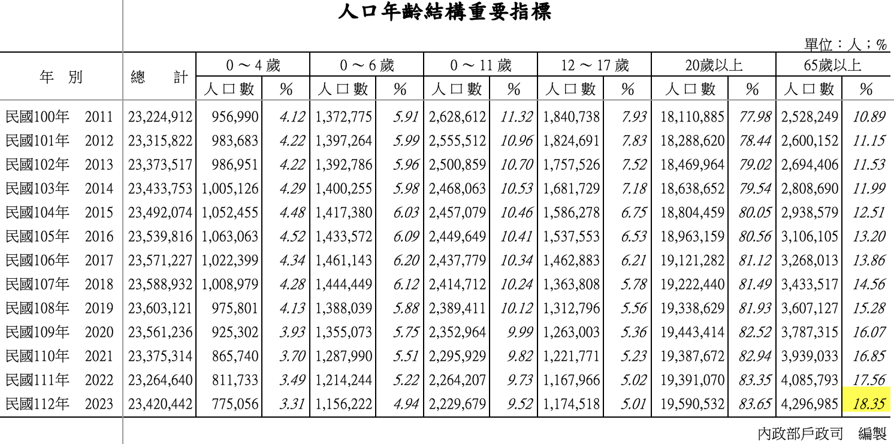

圖1-1-1、人口年齡重要指標

面對臺灣即將步入超高齡社會，高齡者備受關注與討論，另一方面，醫療人員亦正向思考著如何促進高齡者邁向成功老化。所謂成功老化包含生理、心理和社會三個層面，達到身心健康，且能享受生活，才稱得上是「成功老化」。

Rowe & Kahn(1997)定義成功老化包含三個要件：「降低疾病與失能之發生率」、「維持高度的認知與身體功能」、「積極參與日常活動」。而後，Crowther(2002)等學者加入第四個要件「正向靈性」，其指信仰與靈性力量等對於高齡者之正向影響性。

成功老化不只是高齡者本身受益，也對大環境產生積極的影響，促進社會的穩定和經濟的繁榮。

據衛生福利部國民健康署的調查，有86%以上老人自述曾經診斷至少有1項慢性病，而近50%的老人罹患有3項以上的慢性病。吃藥成為大多數老年人必須面對的日常，然而，隨著年齡的增長，健忘的問題也伴隨而來，對許多老年人來說，記得每天按時服藥並非易事。

1-2 動機

隨著社會高齡化發展，同時又面臨少子化的影響，獨居老人的比例也將隨之升高，近年甚至有暴增的跡象。促使長者必須獨居的因素很多，即使有子女具有撫養能力，但面臨工作、求學等種種因素而無法同時顧及，迫使年邁的長者必須獨自居住；台灣老年精神醫學會賴德仁理事長指出，臺灣也漸漸邁向美國那樣，有眾多獨居老人，尤其喪偶女性再婚率低，較不願搬離熟悉的環境，或擔憂與子女同住造成影響及負擔。

而「獨居」也隱藏著種種危機，最大風險在於身體若出現突發狀況，無法及時受到良好的照顧，並且在缺乏支持系統下，以致無人關心按時服藥、複診等，延誤治療時機。因此賴理事長也建議建立支持網路系統，使年長者得以互動、緩解壓力，擁有健康身心，降低獨居老人自殺憂鬱等危險因子，如圖1-2-1所示，希望「SilverEase」成為一代代連結相互關懷的形象概念。

圖1-2-1、獨居長者示意圖

慢性病不像一般傳染性疾病可經由藥物使用在短時間內治癒，但慢性病的進程，卻是可以預防及調適的，透過對自我健康管理意識的提升還有固定且準時的用藥習慣，將能延緩甚至避免因慢性病導致的失能風險。

「SilverEase」設定提醒，像是吃藥或回診時間，讓不在身邊的照護者不用因為擔心長輩因健忘而忘記吃藥導致舊病復發，或忘記回診導致無法有效追蹤病情。

近年來也有許多老人出門走失的案例，新聞報導層出不窮，不禁也讓人擔心萬一有一天自己家中長輩也遇到這樣的危機該如何處理。

「SilverEase」提供快速傳送定位功能，照護者可以即時了解長輩所在位置，讓長輩及照護者都安心，萬一長輩不小心走失長時間聯絡不到人，也可以減少救援難度，鎖定定位可以更有效尋找長輩，減少憾事的發生。

「SilverEase」這款Line Bot連結IoT老人照護應用，就是為了應對身旁沒有照護者的長輩遇到突發狀況也能透過裝置及時求救，即時的發送緊急訊息及簡單的拍照，讓長輩在警急情況發生時較不慌張，照護者可以透過照片精準判斷位置，可更快採取行動，不錯過救援黃金期。

1-3 系統目的與目標

「SilverEase」是一款協助老人照護的Line Bot介面應用，「Silver」有銀的意思，寓意為銀髮族，而「Ease」就是簡單，象徵著方便、容易使用的意思。

旨在為提供使用者線上遠端老人照護，並結合IoT將老人的求助即時的發送給家中晚輩，如圖1-3-1所示，幫助家中有老人或是獨居的老人實現即時、便利、自動化的生活照護。為了實現這個願景，我們設立以下系統目標：

1. 緊急狀況的即時求救：穿戴式裝置能透過按鈕即時傳送簡訊和照片給已設定的聯絡人。
2. 日程提醒：包括回診時間排程跟吃藥的定時提醒，由家中晚輩提前設定並且回傳給晚輩。
3. 定位
4. AI語音聊天機器人

圖1-3-1、緊急求救示意圖

1-4 預期成果

由上述系統目標，我們預期達到以下成果：

1. 幫助家裡有高齡者的家庭或是獨居的老人有更高的生活品質。
2. 避免老年人遇到突發狀況沒有得到即時的救援。
3. 讓晚年生活即使沒有老伴在身邊也能聽到他們的聲音。
4. 照護者可以透過系統即時且清楚的了解家中長輩的狀況。
5. 提供照護者對長輩健康狀況及時追蹤，有問題時可採取行動。

第二章 營運計畫

2-1 可行性分析

可行性分析可分成三個構面來檢視，分別是操作(Operational)可行性、技術(Technical)可行性和時程(Schedule)可行性。

2-1-1 操作可行性

如表 2-1-1 所示，在本系統對使用者的需求，利用Line Bot設計出易用的介面方便使用者即時收到訊息。

表2-1-1、操作可行性

|  |  |
| --- | --- |
| 評估內容 | 說明 |
| 使用者介面 | 以年長者的角度，設計出容易理解且操作簡單的介面，讓使用者在不同年齡段都能快速上手。 |

2-1-2 技術可行性

如表 2-1-2 所示。本系統開發所需軟硬體資源，例如：取得IoT相關開發板、網頁開發技術等，資源相較容易取得，組員們也具備相關開發技術能力，因此在技術能力與資源項目，評估結果為符合。

表2-1-2、技術可行性

|  |  |  |
| --- | --- | --- |
| 評估內容 | 評估結果 | 說明 |
| 技術能力及資源 | 符合 | 本團隊具備軟體開發技術。 |
| 伺服器平台及環境 | 符合 | 採用校內刀鋒伺服器並建置IIS＋FastCGI |
| 資料庫建置 | 符合 | 採用校內MySQL Server |
| IoT硬體設備 | 符合 | 選用ESP32開發板 |
| 軟體服務 | 符合 | 利用LINE相關服務協助運作 |
| 技術風險 | 有風險 | 資訊安全知識不夠充足 |

2-1-3 時程可行性

在時程可行性方面，將估計專案需要多少時間來完成，如表 2-1-3 所示，將此專案分成五階段：系統規劃、系統設計、系統開發、系統測試與系統驗收。

表2-1-3、時程可行性

|  |  |  |  |
| --- | --- | --- | --- |
| 編號 | 工作名稱 | 開始日期 | 結束日期 |
| 1 | 系統規劃 | 2024/01/01 | 2024/03/01 |
| 2 | 系統設計 | 2024/02/01 | 2024/04/01 |
| 3 | 系統開發 | 2024/04/01 | 2024/10/01 |
| 4 | 系統測試 | 2024/07/01 | 2024/10/01 |
| 5 | 系統驗收 | 2024/09/01 | 2024/10/01 |

1. 系統規劃，預計時間為 2 個月
2. 進行系統設計，預計時間為 2 個月
3. 系統開發，預計時間為 6 個月
4. 完成系統設計和開發後，需要進行測試和修改，預計時間為 3 個月
5. 系統測試和修改完成後，需要進行驗收，預計時間為 1 個月

2-2 商業模式－Business model

根據商業模式內容可細分為九個關鍵要素，將「SliverEase」從這九大面向進行分析及規劃，並將商業模式可視化，如表 2-2-1 所示。

表2-2-1、商業模式九宮格

|  |  |  |  |  |  |
| --- | --- | --- | --- | --- | --- |
| 關鍵合作夥伴   * 開發板   製造商   * 電商平台 * 社群媒體 | 關鍵活動   * 行銷 * 維護及優化平台 | 價值主張   * 協助提醒事項 * 提高生活環境品質 * 提高求援機率 | | 顧客關係   * 客服 * 保固 * 反饋 | 目標客群   * 家中有長輩的家庭 |
| 關鍵資源   * 功能維護 | 通路   * 電商平台 |
| 成本結構   * 開發成本：人事、時間、硬體資源 * 未來成本：維護 * 其他費用 | | | 收入來源   * 產品收入 * 服務收入 | | |

2-3 市場分析STP

2-3-1 區隔市場 Segmenting

* 長輩需要照護的家庭
* 獨居年長者
* 慢性病患者
* 其他需要提醒及緊急求救者

2-3-2 目標市場 Targeting

主要目標鎖定於年長者。

我國國家發展委員會人口統計：2300多萬人口中，老年人口佔近430萬約18%，扶老比高達26.38。

臺灣內政部不動產資訊平台的資料顯示：獨居老人近1成、僅與老伴同住佔2成，可見3成長者時常無子女照料，並且截至民國111年第三季，已有52萬獨居老人，如圖2-3-2所示。

同時參考衛生福利部調查報告指出：有2成的長者對於自身健康狀況認為不好；並且有2成經常或偶爾感到憂鬱或孤獨長者在網路使用率自2成成長至5成有顯著增加趨勢。此外近9成7的網路長者使用LINE及FB通訊。

基於上述種種資料，鎖定使用網路並且需要照護的長者。針對目標客群熟悉的LINE平台為出發點，提高生活及健康機能，促進與子女互動、降低孤獨及憂鬱感。

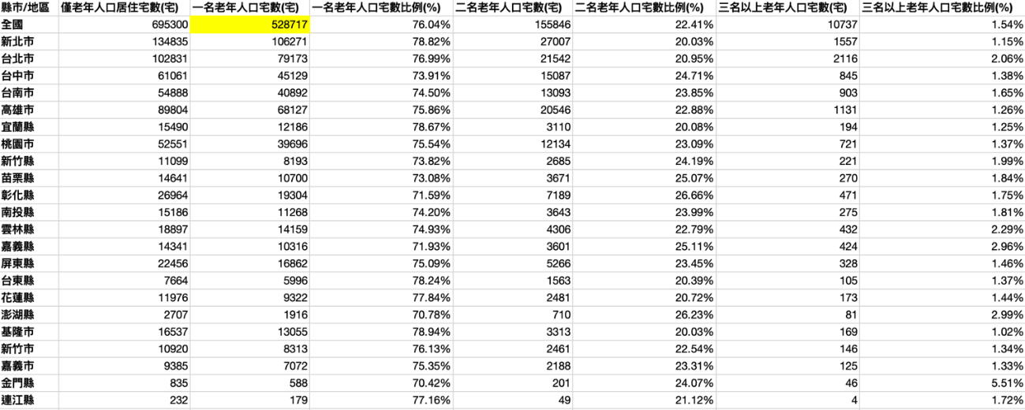

圖2-3-2-1、僅老年人口居住宅數

2-3-3 市場定位 Positioning

* 打造LINE Bot提供用戶一個熟悉並能夠簡便快速上手的平台及介面
* 搭配穿戴式的IoT裝置增加通訊選擇
* 讓長者能夠安心生活
* 子女能夠掌握父母狀況

2-3-4 相關系統比較

目前市面上有幾款類似系統，例如：

* 彰化市政府所推廣的守護BBCall，它也具備了定位功能，但目前還是採用RFID裝置。
* iOS系統內建的捷徑也能做到定時提醒的功能。
* 最後就是最大品牌Osmile，它同時具備了定位和緊急通知功能，並且也是穿戴式裝置。

而SilverEase集結了各式優點，打造出對使用者友善的功能。相關比較如圖2-3-4-1所示。

表2-3-4-1、相關系統比較

|  |  |  |  |  |
| --- | --- | --- | --- | --- |
| 功能特色 | SilverEase | 守護BBCall | 捷徑 | Osmile |
| 圖示 |  |  |  |  |
| 定位 | ü | ü |  | ü |
| 拍照功能 | ü |  |  |  |
| 緊急通知 | ü |  |  | ü |
| 排程提醒 | ü |  | ü |  |
| 資料分析 | ü |  |  |  |
| 穿戴式裝置 | ü |  |  | ü |
| RFID裝置 |  | ü |  |  |

2-4 競爭力分析(SWOT-TOWS)

表2-4-1、競爭力分析(SWOT-TOWS)

|  |  |  |
| --- | --- | --- |
| **Internal factors**  **External factors** | **Strengths 優勢**  簡易操作  軟/硬體整合  支援跨系統  高度即時服務  簡便及輕量操作  銀髮友善UI/UX  基於LINE提供的服務 | **Weaknesses 劣勢**  知名度低  資料隱私問題  需要LINE帳號  開發技術尚未成熟  IoT設備不夠輕便  註冊流程彈性不足 |
| **Opportunities 機會**  全球人口老化趨勢  ESP IoT開發自由度高  LINE 提供豐富API  穿戴式裝置興起  銀髮產業日趨蓬勃重要 | **S-O**  利用開發環境及API  提供更多服務 | **W-O**  最佳化程式及操作流程  提高IoT便攜度 |
| **Threats 威脅**  科技技術變革快速  資安意識提高  使用者需求廣 | **S-T**  提高資安防護  收集使用者意見以滿足需求 | **W-T**  補充資安知識  學習及熟悉所需技術  傾聽市場開發合適的應用 |

第三章 系統規劃

3-1 系統架構

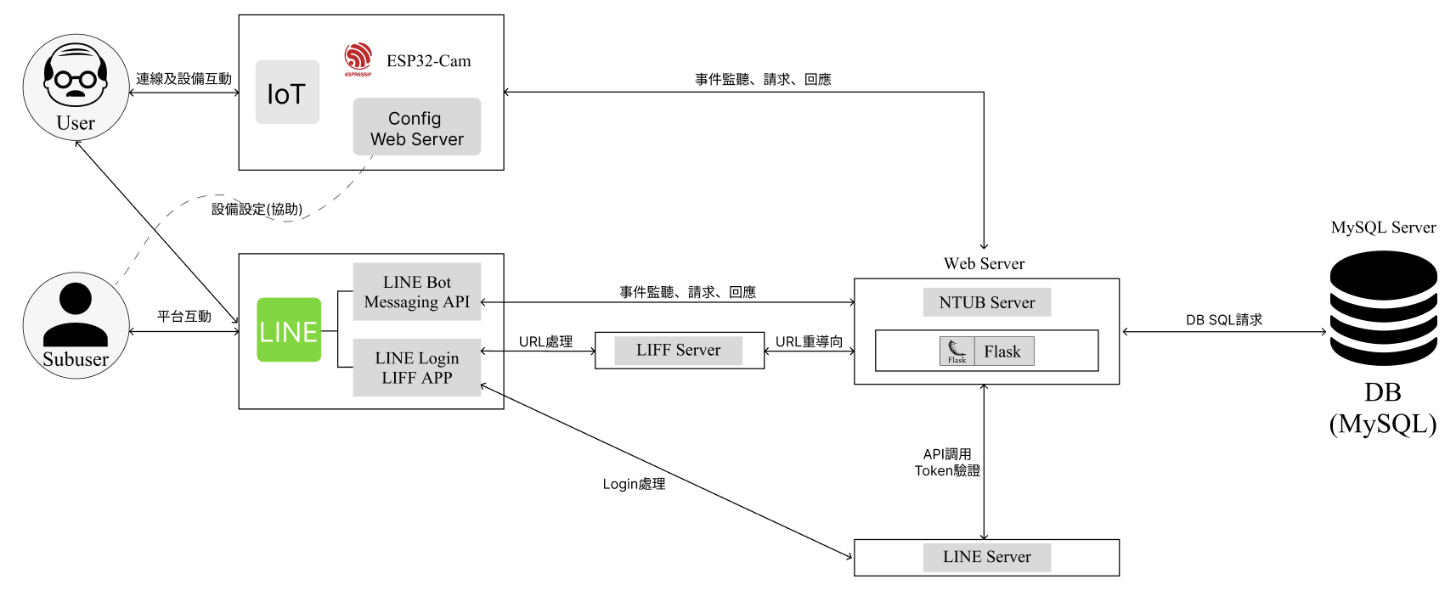

圖3-1-1、系統架構

3-2 系統軟、硬體需求與技術平台

表3-2-1、系統軟、硬體需求與技術平台

|  |  |
| --- | --- |
| 軟、硬體需求 | |
| 作業系統 | iOS、Android |
| LINE版本 | 14.6.0以上 |
| 行動需求 | |
| 網路需求 | Wi-Fi、行動網路 |

3-3 開發標準與使用工具

以下是我們系統所使用的相關開發使用工具，如表3-3-1所示。

Flask：輕量級的Python Web框架

Fork：一個專案管理的應用程式

Figma：線上介面設計工具，允許和團隊進行多人協同合作

表3-3-1、開發標準與使用工具

|  |  |
| --- | --- |
| 系統開發環境 | |
| 作業系統 | Windows Server 2019 |
| 程式撰寫工具 | Visual Studio、MySQL Workbench |
| 前端程式語言 | HTML5、CSS、JS |
| 後端程式語言 | Python |
| 框架 | Flask |
| 資料庫 | MySQL |
| 專案管理平台 | |
| 應用程式 | Fork |
| 專案管理 | GitHub、Visual Studio Code |
| 版本控制 | GitHub |
| 設計工具 | |
| UI/UX | Figma |
| 文件 | Microsoft Word、Google 文件、Google 試算表 |
| 圖表 | Microsoft Excel |
| 簡報 | Microsoft PPT、Canva |

第四章 專案時程與組織分工

4-1 專案時程

表4-1-1、專案時程

|  |  |
| --- | --- |
| 預期 |  |
| 結果 |  |

|  |  |  |  |  |  |  |  |  |  |  |  |  |
| --- | --- | --- | --- | --- | --- | --- | --- | --- | --- | --- | --- | --- |
| 時間  項目 | 2023 | 月2024月 | | | | | | | | | | |
| 12月 | 1月 | 2月 | 3月 | 4月 | 5月 | 6月 | 7月 | 8月 | 9月 | 10月 | 11月 |
| 主題發想 |  |  |  |  |  |  |  |  |  |  |  |  |
|  |  |  |  |  |  |  |  |  |  |  |  |
| 系統分析需求 |  |  |  |  |  |  |  |  |  |  |  |  |
|  |  |  |  |  |  |  |  |  |  |  |  |
| 系統功能需求 |  |  |  |  |  |  |  |  |  |  |  |  |
|  |  |  |  |  |  |  |  |  |  |  |  |
| Logo設計 |  |  |  |  |  |  |  |  |  |  |  |  |
|  |  |  |  |  |  |  |  |  |  |  |  |
| 硬體開發 |  |  |  |  |  |  |  |  |  |  |  |  |
|  |  |  |  |  |  |  |  |  |  |  |  |
| 資料庫建置 |  |  |  |  |  |  |  |  |  |  |  |  |
|  |  |  |  |  |  |  |  |  |  |  |  |
| 前端開發 |  |  |  |  |  |  |  |  |  |  |  |  |
|  |  |  |  |  |  |  |  |  |  |  |  |
| 後端開發 |  |  |  |  |  |  |  |  |  |  |  |  |
|  |  |  |  |  |  |  |  |  |  |  |  |
| 文件製作 |  |  |  |  |  |  |  |  |  |  |  |  |
|  |  |  |  |  |  |  |  |  |  |  |  |
| 系統測試 |  |  |  |  |  |  |  |  |  |  |  |  |
|  |  |  |  |  |  |  |  |  |  |  |  |
| 簡報製作 |  |  |  |  |  |  |  |  |  |  |  |  |
|  |  |  |  |  |  |  |  |  |  |  |  |

4-2 專案組織與分工

表4-2-1、專案組織與分工

●主要負責人 〇次要負責人 (每一項只能有1位主要負責人，次要負責人最多2位)

|  |  |  |  |  |  |  |
| --- | --- | --- | --- | --- | --- | --- |
| 項目/組員 | | 10956007  陳家寧 | 10956014  周東圻 | 10956022  鄭佳宜 | 10956025  陳暄 | 10956048  陳姸甄 |
| 後端開發 | 資料庫建置 |  | ● | 〇 |  |  |
| 資料庫維護 |  | ● | 〇 |  |  |
| 伺服器維護 |  | ● |  |  |  |
| 登入 |  | ● | 〇 |  | 〇 |
| 基本設定 |  | 〇 | 〇 |  | ● |
| 求救功能 |  | 〇 | ● |  |  |
| 排程設定(吃藥、回診、紀念日資料增刪改查) |  |  | ● |  |  |
| 資料分析 |  | 〇 | ● |  |  |
| 語音功能 |  | ● |  |  |  |
| 前端開發 | 基本設定 | ● |  |  |  |  |
| 排程設定(吃藥、回診、紀念日) |  |  |  | ● |  |
| 硬體開發 | 連接 |  | ● | 〇 |  | 〇 |
| 開發 |  | ● | 〇 |  |  |
| 定位 |  |  |  |  | ● |
| 組裝 |  | 〇 | ● |  |  |
| 美術設計 | UI/ UX | 〇 |  |  | ● |  |
| Web介面設計 | 〇 |  |  | ● |  |
| 色彩設計 | 〇 |  |  | ● |  |
| Logo設計 | ● |  |  |  |  |
| 素材設計 | ● |  |  | 〇 |  |
| 文件撰寫 | 統整 |  | 〇 | ● |  |  |
| 第1章 前言 | ● |  |  | 〇 | 〇 |
| 第2章 營運計畫 | 〇 | 〇 | ● |  |  |
| 第3章 系統規格 |  | 〇 | ● |  |  |
| 第4章 專題時程與組織分工 |  |  | ● |  |  |
| 第5章 需求模型 | ● | 〇 | 〇 |  |  |
| 第6章 程序模型 |  | ● | 〇 |  |  |
| 第7章 資料模型 |  | ● | 〇 |  |  |
| 第8章 資料庫設計 |  | 〇 | ● |  |  |
| 報告 | 簡報製作 | 〇 |  | 〇 | ● |  |

表4-2-2、專題成果工作內容與貢獻度表

|  |  |  |  |
| --- | --- | --- | --- |
| 序號 | 姓名 | 工作內容<各限100字以內> | 貢獻度 |
| 1 | 組長  鄭佳宜 | 後端開發、資料庫維護、硬體開發/採買/組裝、文件製作、分配組內工作事宜 | 25% |
| 2 | 組員  陳家寧 | UI/UX設計、Logo製作、文件製作 | 14% |
| 3 | 組員  周東圻 | 後端開發、伺服器維護、資料庫建置、硬體開發/組裝、文件製作、解決成員技術疑問 | 25% |
| 4 | 組員  陳 暄 | UI/UX設計、Line Bot、簡報製作 | 16% |
| 5 | 組員  陳姸甄 | 後端開發、硬體開發/提供、Line Bot | 20% |
|  | | | 總計:100% |

第五章 需求模型

5-1 功能分解圖（Functional decomposition diagram）

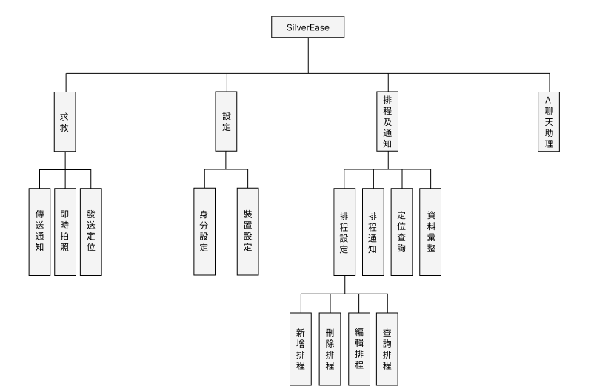

圖5-1-1、功能分解圖

5-2 需求清單

5-2-1 功能性需求

如表5-2-1-1所示，以下功能性需求表格概述了「SilverEase」系統功能。

表5-2-1-1、功能性需求敘述

|  |  |
| --- | --- |
| 功能名稱 | 功能敘述 |
| 求救 | 使用者透過IoT按鈕發送求救訊息 |
| IoT發送訊息同時同步拍攝即時照片 |
| IoT發送訊息同時發送定位 |
| 設定 | 選擇使用者身分 |
| 裝置連結設定 |
| 排程及通知 | 設定、刪除、修改、查詢排程內容 |
| 接收排程通知 |
| 查詢IoT使用者的定位 |
| 系統定期回傳長輩近況資訊統整資料給子女身分使用者 |
| AI聊天助理 | 使用者可以設定語音聲音，由聊天助理透過使用者選擇的老伴聲音或是預設聲音跟使用者聊天 |

5-2-2 非功能性需求

除了功能性需求外，為了系統運行及操作順暢，有以下非功能性需求限制：

1. 簡潔易懂的使用者介面
2. 使用者資料的隱私控管
3. IOT訊息回傳Line Bot的速度在10秒內

第六章 程序模型

6-1資料流程圖(Data flow diagram)

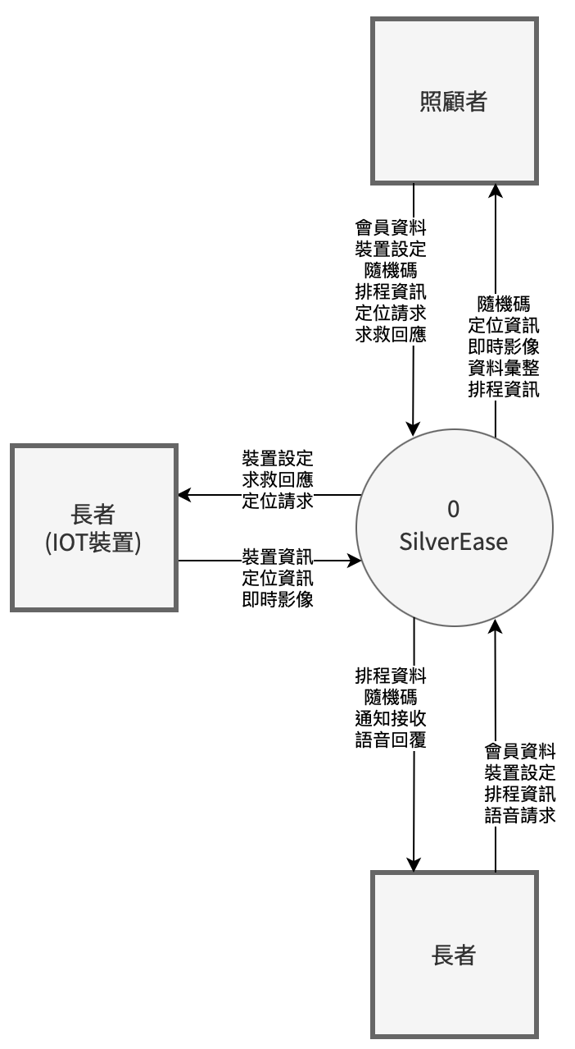

圖6-1-1、系統環境圖

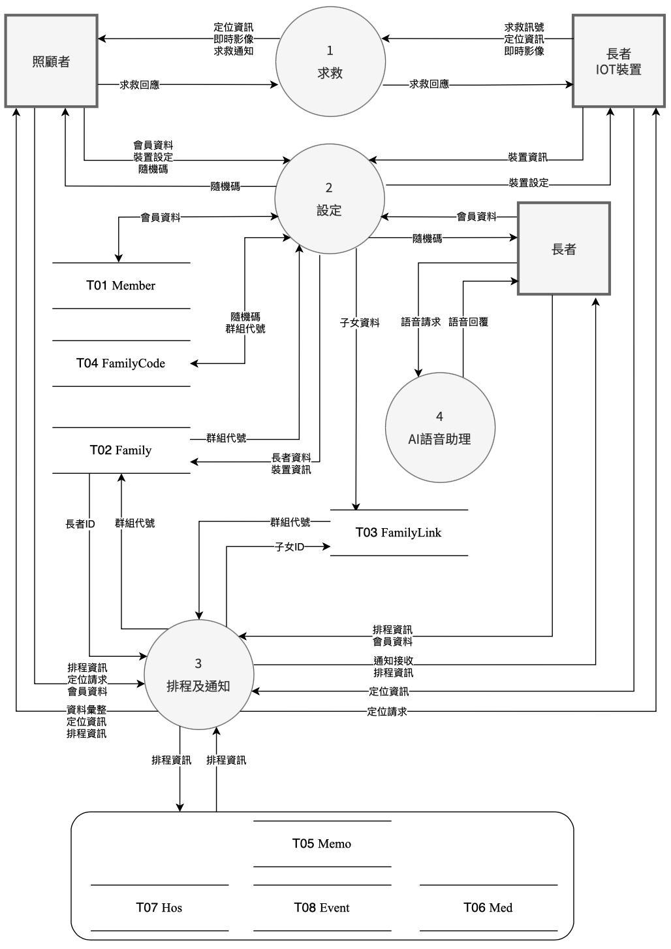

圖6-1-2、DFD圖0

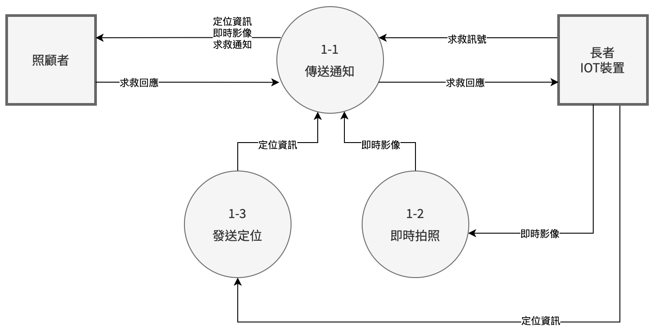

圖6-1-3、DFD圖1

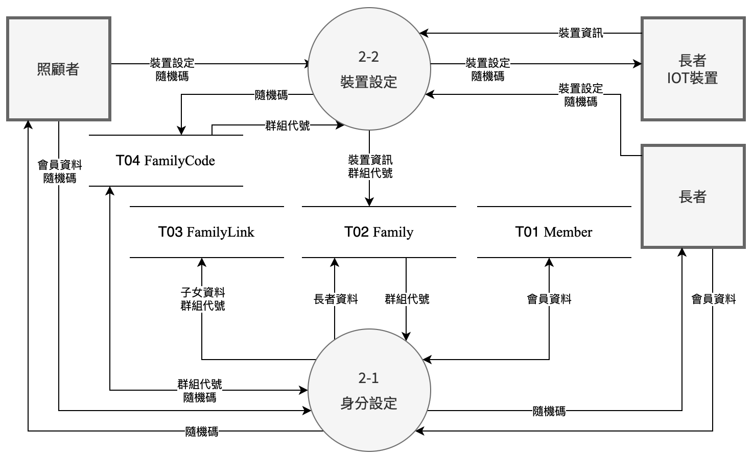

圖6-1-4、DFD圖2

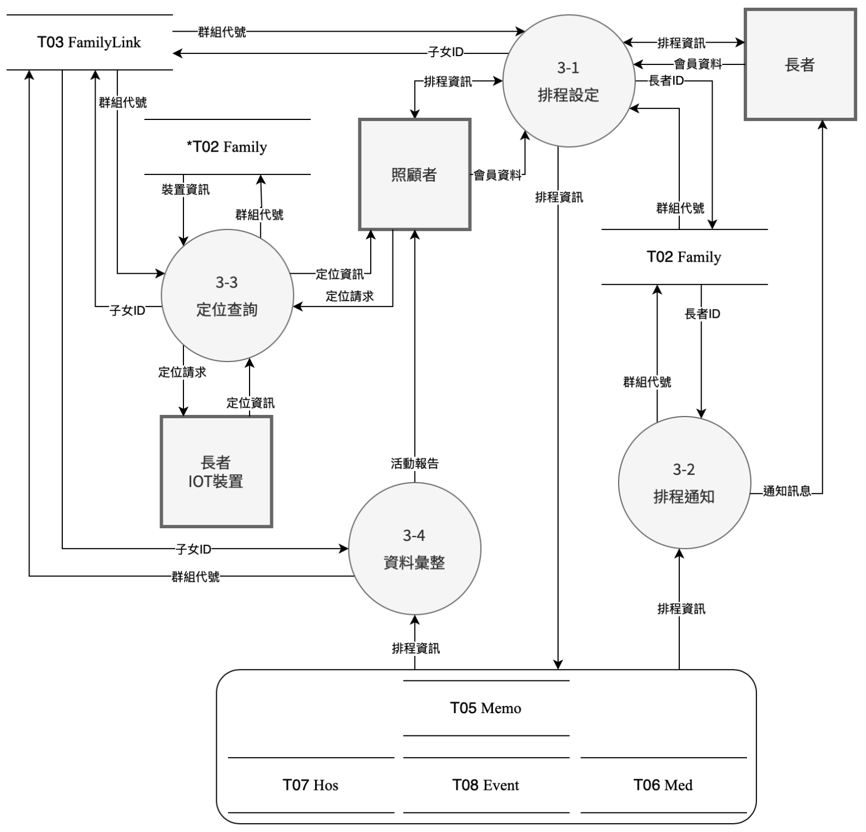

圖6-1-5、DFD圖3

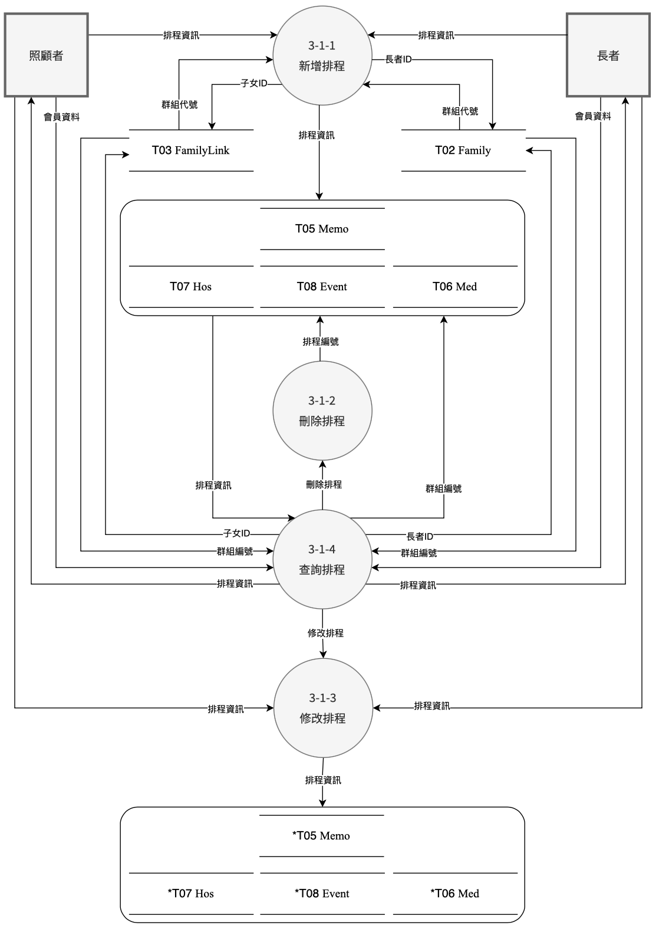

圖6-1-6、DFD圖3.1

6-2程序規格書(Process specification)

表6-2-1、程序規格書－求救

|  |  |  |  |
| --- | --- | --- | --- |
| 編號 | 1 | 功能名稱 | 求救 |
| 功能說明 | 長者發生危機事件進行求救 | | |
| 輸入值 | 定位資料、即時影像 | | |
| 輸出值 | 求救事件通知及資訊 | | |

表6-2-2、程序規格書－傳送通知

|  |  |  |  |
| --- | --- | --- | --- |
| 編號 | 1-1 | 功能名稱 | 傳送通知 |
| 功能說明 | 發送求救訊息 | | |
| 輸入值 | 即時影像、定位資料/訊息確認 | | |
| 輸出值 | 求救通知/求救回應 | | |

表6-2-3、程序規格書－即時影像

|  |  |  |  |
| --- | --- | --- | --- |
| 編號 | 1-2 | 功能名稱 | 即時影像 |
| 功能說明 | 長者發生危機事件進行影像拍攝 | | |
| 輸入值 | 按鈕觸發 | | |
| 輸出值 | 即時影像 | | |

表6-2-4、程序規格書－定位資料

|  |  |  |  |
| --- | --- | --- | --- |
| 編號 | 1-3 | 功能名稱 | 定位資料 |
| 功能說明 | 長者發生危機事件發送定位訊息 | | |
| 輸入值 | 按鈕觸發 | | |
| 輸出值 | 定位資料 | | |

表6-2-5、程序規格書－設定

|  |  |  |  |
| --- | --- | --- | --- |
| 編號 | 2 | 功能名稱 | 設定 |
| 功能說明 | 進行使用者/裝置/家庭群組設定 | | |
| 輸入值 | 設定資訊(LINE資料/網路設定資料/隨機碼) | | |
| 輸出值 | 設定結果介面 | | |

表6-2-6、程序規格書－身分設定

|  |  |  |  |
| --- | --- | --- | --- |
| 編號 | 2-1 | 功能名稱 | 身分設定 |
| 功能說明 | 進行使用者及家庭群組設定 | | |
| 輸入值 | 設定資訊(身分選擇、LINE資料、隨機碼) | | |
| 輸出值 | 長者：隨機碼產生頁面/子女：群組列表 | | |

表6-2-7、程序規格書－裝置設定

|  |  |  |  |
| --- | --- | --- | --- |
| 編號 | 2-2 | 功能名稱 | 裝置設定 |
| 功能說明 | 進行裝置設定 | | |
| 輸入值 | 設定資訊(網路設定資料/裝置UUID) | | |
| 輸出值 | 連線狀態頁面 | | |

表6-2-8、程序規格書－排程及通知

|  |  |  |  |
| --- | --- | --- | --- |
| 編號 | 3 | 功能名稱 | 排程及通知 |
| 功能說明 | 進行排程處理及通知 | | |
| 輸入值 | 排程資訊/定位請求 | | |
| 輸出值 | 設定結果介面/通知訊息/定位：定位資訊 | | |

表6-2-9、程序規格書－排程設定

|  |  |  |  |
| --- | --- | --- | --- |
| 編號 | 3-1 | 功能名稱 | 排程設定 |
| 功能說明 | 進行排程設定 | | |
| 輸入值 | 排程資訊 | | |
| 輸出值 | 設定結果介面 | | |

表6-2-10、程序規格書－新增排程

|  |  |  |  |
| --- | --- | --- | --- |
| 編號 | 3-1-1 | 功能名稱 | 新增排程 |
| 功能說明 | 新增排程 | | |
| 輸入值 | 排程資訊 | | |
| 輸出值 | 新增結果 | | |

表6-2-11、程序規格書－刪除排程

|  |  |  |  |
| --- | --- | --- | --- |
| 編號 | 3-1-2 | 功能名稱 | 刪除排程 |
| 功能說明 | 刪除排程 | | |
| 輸入值 | 刪除目標 | | |
| 輸出值 | 刪除結果 | | |

表6-2-12、程序規格書－編輯排程

|  |  |  |  |
| --- | --- | --- | --- |
| 編號 | 3-1-3 | 功能名稱 | 編輯排程 |
| 功能說明 | 排程編輯 | | |
| 輸入值 | 排程資訊 | | |
| 輸出值 | 編輯結果 | | |

表6-2-13、程序規格書－查詢排程

|  |  |  |  |
| --- | --- | --- | --- |
| 編號 | 3-1-4 | 功能名稱 | 查詢排程 |
| 功能說明 | 排程查詢 | | |
| 輸入值 | 使用者資訊 | | |
| 輸出值 | 排程列表 | | |

表6-2-14、程序規格書－排程通知

|  |  |  |  |
| --- | --- | --- | --- |
| 編號 | 3-2 | 功能名稱 | 排程通知 |
| 功能說明 | 自動發送排程內容 | | |
| 輸入值 | 無 | | |
| 輸出值 | 通知訊息 | | |

表6-2-15、程序規格書－定位查詢

|  |  |  |  |
| --- | --- | --- | --- |
| 編號 | 3-3 | 功能名稱 | 定位查詢 |
| 功能說明 | 定位追蹤 | | |
| 輸入值 | 定位請求/定位資訊 | | |
| 輸出值 | 定位狀態 | | |

表6-2-16、程序規格書－資料彙總

|  |  |  |  |
| --- | --- | --- | --- |
| 編號 | 3-4 | 功能名稱 | 資料彙總 |
| 功能說明 | 定期自動資料彙總 | | |
| 輸入值 | 無 | | |
| 輸出值 | 資料彙總頁面 | | |

表6-2-17、程序規格書－AI語音助理

|  |  |  |  |
| --- | --- | --- | --- |
| 編號 | 4 | 功能名稱 | AI語音助理 |
| 功能說明 | 透過Line語音訊息功能和使用者互動 | | |
| 輸入值 | 語音訊息 | | |
| 輸出值 | 語音訊息回應 | | |

第七章 資料模型

7-1實體關聯圖(Entity relationship diagram)

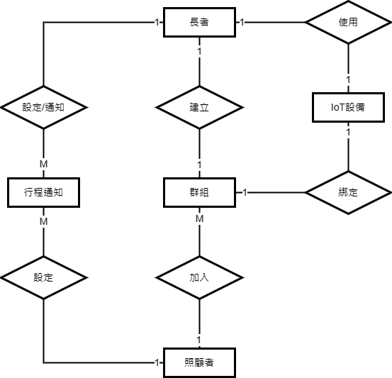

圖7-1-1、實體關聯圖

7-2資料字典(Data dictionary)

表7-2-1、資料字典

|  |  |  |
| --- | --- | --- |
| 資料表編號 | 資料表名稱 | 資料表中文名稱 |
| T01 | Member | 使用者資料 |
| T02 | Family | 家庭群組 |
| T03 | FamilyLink | 家庭群組連結 |
| T04 | FamilyCode | 家庭群組隨機驗證碼 |
| T05 | Memo | 排程資料 |
| T06 | Med | 藥程資料 |
| T07 | Hos | 回診資料 |
| T08 | Event | 紀念日資料 |

第八章 資料庫設計

8-1資料庫關聯圖

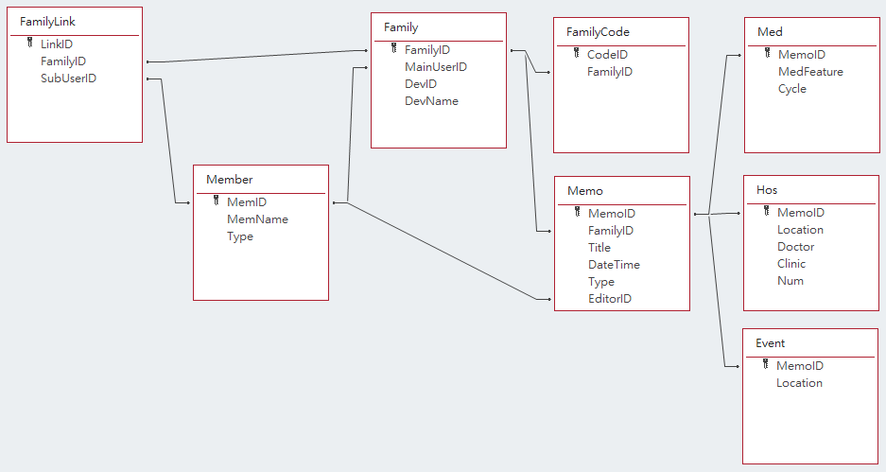

圖8-1-1、資料庫關聯圖

8-2表格及其 Meta data

我們系統共分為8張資料表，如：表8-2-1至8-2-8所示。

表8-2-1、資料表敘述T01.Member

|  |  |  |  |  |
| --- | --- | --- | --- | --- |
| 資料表編號 | T01 | 資料表名稱 | Member | |
| 欄位名稱 | 資料型態 | 意義 | 主鍵 | 備註 |
| MemID | Varchar(50) | 使用者帳號 | V | Line ID |
| MemName | Varchar(20) | 使用者名稱 |  | Line 名稱 |
| Type | Int | 使用者類別 |  |  |

表8-2-2、資料表敘述T02.Family

|  |  |  |  |  |
| --- | --- | --- | --- | --- |
| 資料表編號 | T02 | 資料表名稱 | Family | |
| 欄位名稱 | 資料型態 | 意義 | 主鍵 | 備註 |
| FamilyID | Int | 群組編號 | V | 自動編號 |
| MainUserID | Varchar(50) | 主使用者帳號 |  | 長輩Line ID |
| DevID | Int | 裝置編號 |  |  |
| DevName | Varchar(20) | 裝置名稱 |  |  |

表8-2-3、資料表敘述T03.FamilyLink

|  |  |  |  |  |
| --- | --- | --- | --- | --- |
| 資料表編號 | T03 | 資料表名稱 | FamilyLink | |
| 欄位名稱 | 資料型態 | 意義 | 主鍵 | 備註 |
| LinkID | Int | 連接識別 | V | 自動編號 |
| FamilyID | Int | 群組編號 |  |  |
| SubUserID | Int | 子使用者帳號 |  | 子女Line ID |

表8-2-4、資料表敘述T04.FamilyCode

|  |  |  |  |  |
| --- | --- | --- | --- | --- |
| 資料表編號 | T04 | 資料表名稱 | FamilyCode | |
| 欄位名稱 | 資料型態 | 意義 | 主鍵 | 備註 |
| CodeID | Int | 隨機驗證碼 | V |  |
| FamilyID | Int | 群組編號 |  |  |

表8-2-5、資料表敘述T05.Memo

|  |  |  |  |  |
| --- | --- | --- | --- | --- |
| 資料表編號 | T05 | 資料表名稱 | Memo | |
| 欄位名稱 | 資料型態 | 意義 | 主鍵 | 備註 |
| MemoID | Int | 設定編號 | V | 自動編號 |
| FamilyID | Int | 群組編號 |  |  |
| LinkID | Int | 連接識別 |  |  |
| Title | Varchar(20) | 主題 |  |  |
| DateTime | Datetime | 時間 |  |  |
| Type | Int(2) | 型態 |  |  |
| EditorID | Varchar(50) | 編輯者帳號 |  | Line ID |

表8-2-6、資料表敘述T06.Med

|  |  |  |  |  |
| --- | --- | --- | --- | --- |
| 資料表編號 | T06 | 資料表名稱 | Med | |
| 欄位名稱 | 資料型態 | 意義 | 主鍵 | 備註 |
| MemoID | Int | 設定編號 | V |  |
| MedFeature | Varchar(10) | 外觀 |  |  |
| Cycle | Varchar(5) | 循環 |  | 多久提醒一次 |

表8-2-7、資料表敘述T07.Hos

|  |  |  |  |  |
| --- | --- | --- | --- | --- |
| 資料表編號 | T07 | 資料表名稱 | Hos | |
| 欄位名稱 | 資料型態 | 意義 | 主鍵 | 備註 |
| MemoID | Int | 設定編號 | V |  |
| Location | Varchar(45) | 地點 |  |  |
| Doctor | Varchar(20) | 醫生名 |  |  |
| Clinic | Varchar(20) | 門診 |  |  |
| Num | Int | 號碼 |  |  |

表8-2-8、資料表敘述T08.Event

|  |  |  |  |  |
| --- | --- | --- | --- | --- |
| 資料表編號 | T08 | 資料表名稱 | Event | |
| 欄位名稱 | 資料型態 | 意義 | 主鍵 | 備註 |
| MemoID | Int | 設定編號 | V |  |
| Location | Varchar(45) | 地點 |  |  |